DEM REP VAN DIE KONGO – deur België gekolonialiseer 1885-1960 | 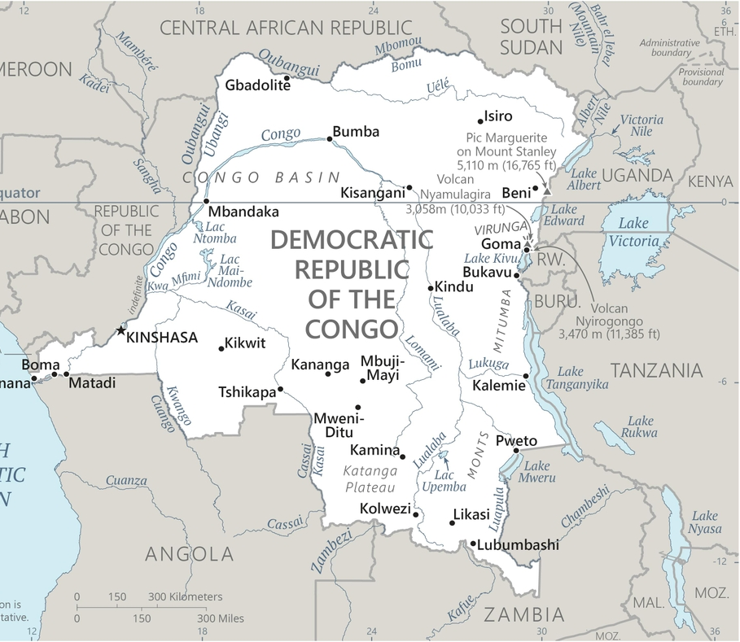  Geneem uit CIA World Fact Book
Bevolking: 95,8 milj; Godsdiens: Christene 96% Moslems 9%;
Amptelike taal: Frans; Geletterdheid 80,5%
HET JY GEWEET: Die Demokratiese Rep van die Kongo is potensieel een van die rykste lande op aarde, maar kolonialisme, slawerny & korrupsie het dit in een van die armstes verander. In die 1480’s het Portugese handelaars ’n onuitputlike bron van sterk siekte-weerstandige slawe ontdek. In die 19de eeu het Arabiere die land gestroop vir slawe. Gedurende Koning Leopold II van België se regering (1885-1908) het ‘n geskatte 10milj mense gesterf agv swaar strawwe & wanvoeding, & baie meer van siekte & marteling. Die land het onafhanklik geword in 1960. Natuurlike hulpbronne het gelei tot geweldige konflik & opeenvolgende burgeroorloë in die 1990’s. Dit het gelei tot ’n ekonomiese insinking & 6milj wat gesterf het agv wreedhede & siektes. Kongo se leiers het miljarde dollers na die buiteland gekanaliseer & het brutale geweld gebruik om beheer oor die land & sy ryk bronhne te verkry & te behou. Die Christelike godsdiens is die meerderheids geloof in die land.
Bid asb. :  - Vir die genesing van wonde veroorsaak deur slawerny & kolonialisme.  - Prys die Here dat koning Phillipe van België sy diepe spyt uitgespreek het oor die vergrype van die verlede. Bid dat hy & België restitusie sal doen.  - Vir ’n stabiele regering wat op geregtigheid gebou is.  Die Here maak dood en Hy maak lewend, …(1Sa 2:6) |   SAAWE  Patrys 083 973 4011

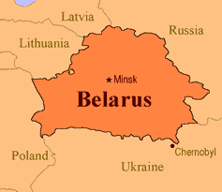  GHANA– Gekolonialiseer deur Brittanje (1874-1957) | 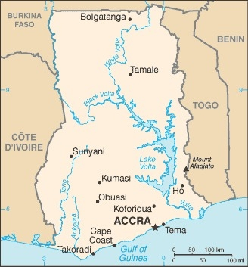  Geneem uit CIA World Fact Book
Bevolking: 32,4 milj; Godsdiens: Christene 63%; Moslems 20%;
Amptelike taal: Engels; Geletterdheid 80,4%
HET JY GEWEET: Ghana het ’n donker verlede omdat dit een van Afrika se hoof punte vir die verskeping van slawe was. Die Kaapkus (Ghana) huisves 30 kerkers waar slawe deur die koloniste gehou is voor hulle vervoer is. In die 15de eeu het die Portugese baie goud in die gebied gevind & het dit die naam “Gold Coast” gekry. In 1874 het die Britte die “Gold Coast” ‘n kroon kolonie gemaak & het gedurende 80 jaar baie hulpbronne ontgin. Ghana se onafhanklikheid in 1957 is gevolg deur ’n tyd van korrupsie & ’n aantal militêre staatsgrepe. In 1992 het ’n nuwe kontitusie ’n demokratiese regering tot stand gebring & het die land suksesvol oorgegaan na ’n demokratiese bestel. Vandag genereer goud, kakao, houtprodukte & oliereserwes ’n inkomste vir die land. Hierdie goedgeöliede land word deesdae as ’n model van hervorming in Afrika voorgehou. Die land het ook ’n hoë profiel vredemaker geword met troepe in baie lande. Alhoewel 63% van Ghanese Christene is, beïnvloed Afrika-godsdienste dit, wat ’n uitdaging vir die kerk is.
Bid asb. :  - Vir die genesing van wonde veroorsaak deur slawerny & kolonialisme.  - Dat die Here Homself aan die onbereikte volke in die Noorde van Ghana sal openbaar.  - Vir ’n totale breuk met die bindinge van die okkulte.  Mense oor die hele wêreld sal die Here erken en hulle tot Hom bekeer. ...(Ps 22:28) | SAAWE  Patrys 083 973 4011

MALAWI – deur Brittanje gekolonialiseer (1891-1964) | 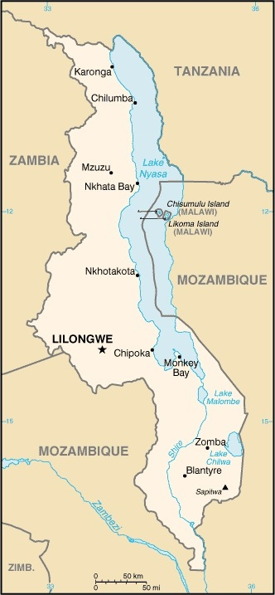  Geneem uit CIA World Fact Book
Bevollking: 20,2 milj; Godsdiens: Christene 77%; Moslems 13%; Amptelike taal: Engels; Geletterdheid 67,3%
HET JY GEWEET: Slawe handel is begin deuR die Swahili Arabier handelaars in die 19de eeu, agv die groot aanvraag na ivoor & slawe. Dr Livingston, ’n sendeling, was instrumenteel in die beëindiging van slawe handel in Malawi. In 1891 het die Britte die Nyasaland Streeks Protektoraat gestig. Onder Britse regering is paaie & spoorverbindings gebou & kontantgewasse bekendgestel. Die koloniale administasie het egter bitter min gedoen om die welstand van die Afrika meerderheid te verbeter. Malawi het in 1964 onafhanklik geword. Alhoewel die land in die 1970s & 80s deur ’n tydperk van ekonomiese groei gegaan het, het dit gekom onder ’n onderdrukkende diktatorskap wat in 1994 beëindig is. Sedertdien is dit ’n stabiele & vreedsame land, in ’n streek geteister deur oorloë & geweld. Dr Livingston het so baie bekeerlinge in die land gemaak dat sy nalatenskap tot gevolg ’n kerk in elke dorpie is.
Bid asb. :  - Vir die genesing van wonde veroorsaak deur slawerny & kolonialisme.  - Prys die Here vir die vrede in Malawi wat Christenbedieninge & nasionale ontwikkerling toelaat om voort te gaan.  - Dat die Here Christen leiers sal help om in wysheid & nederigheid op te tree & langtermyn planne, gebasseer op Bybelse beginsels, sal vestig.  “....baie nasies (sal) hulle aan die Here verbind: hulle sal my volk wees,….” (Sag 2:11 ) | SAAWE  Patrys 083 973 4011

KENIA – deur Brittanje gekolonialiseer 1888-1962 | 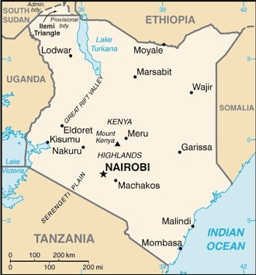  Geneem uit CIA World Fact Book
Bevolking 56,2 milj; Godsdiens: Christene 82,5%; Moslems 11,1%; Amptelike taal: Swahili & Engels; Geletterdheid 82,9%
HET JY GEWEET: Die slawehandel het geweldig gegroei aan die einde van die 17de eeu met ’n groot slawe mark gebasseer in Zanzibar. Slawe karavaanroetes het gou tot ver in die binneland van Kenia gestrek. Kenia het een van die hoogste geletterdheids-syfer in Afrika vandag. Die vinnigste groeiende bevolking, wydverspreide armoede, verspreidende stedelike krotbuurtes & dringende behoefte aan grondhervorming, veroorsaak spanning in Kenia se gemeenskappe. Die politieke landskap is deurspek met stamtradisies & korrupsie. Daar word geskat dat 328 000 mense aangehou word in moderne slaverny in Kenia – kinderhandel is die mees algemene vorm. Die 1ste Christene wat na Oos-Afrika gekom het was Vasco da Gama & sy bemanning. In 1564 het die Portugese Onderkoning van Indië opdrag gegee dat die Evangelie rondom Mombasa gepredik moet word. Bekeerlinge uit Islam word onderwerp aan teistering, vervolging & geweld. Somali Islamitiese militante pleeg geweld binne die grense van Kenia.
Bid asb. :  - Vir die genesing van wonde van slawerny & kolonialisme.  - Dat die Here meer werkers sal oprig om die Evangelie na die onbereiktes te neem.  - Dat kinderhandelaars tot geloof in Jesus sal kom & hulle bedrywighede sal staak.  Ek het My laat vind deur mense wat My nie ….gesoek het nie. (Jes 65:1) | SAAWE  Patrys 083 973 4011

